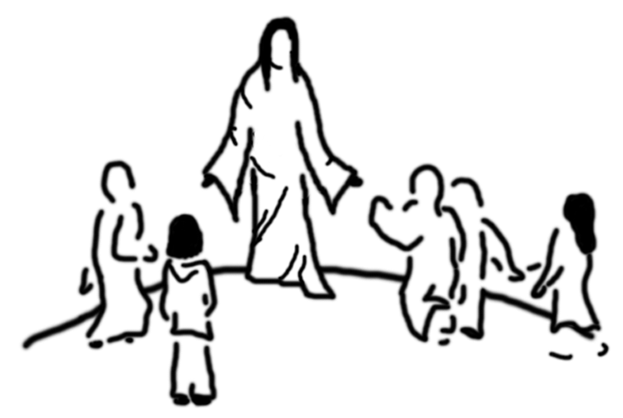
Církevní základní škola a mateřská škola Třinec

Žádost o slovní hodnocení výsledků vzdělávání žáka

(dle§ 51 odst. 4 zákona 561/2004 Sb. o předškolním, základním, středním, vyšším odborném a jiném vzdělávání v platném znění)

Zákonný zástupce
Jméno a příjmení: ……………………………………………………………………………..
Adresa: ……………………………………………………………………………..
……………………………………………………………………………..

žáka/žákyně
Jméno a příjmení: …………………………………………………………………………………….
Třída: …………………………………………………………………………………….
Období: …………………………………………………………………………………….

Žádám o slovní hodnocení výsledků vzdělávání žáka v předmětech:

……………………………………………………………………………………………………………………………….

V ………………………….. dne………………………… ………………………………………………….
podpis zákonného zástupce

